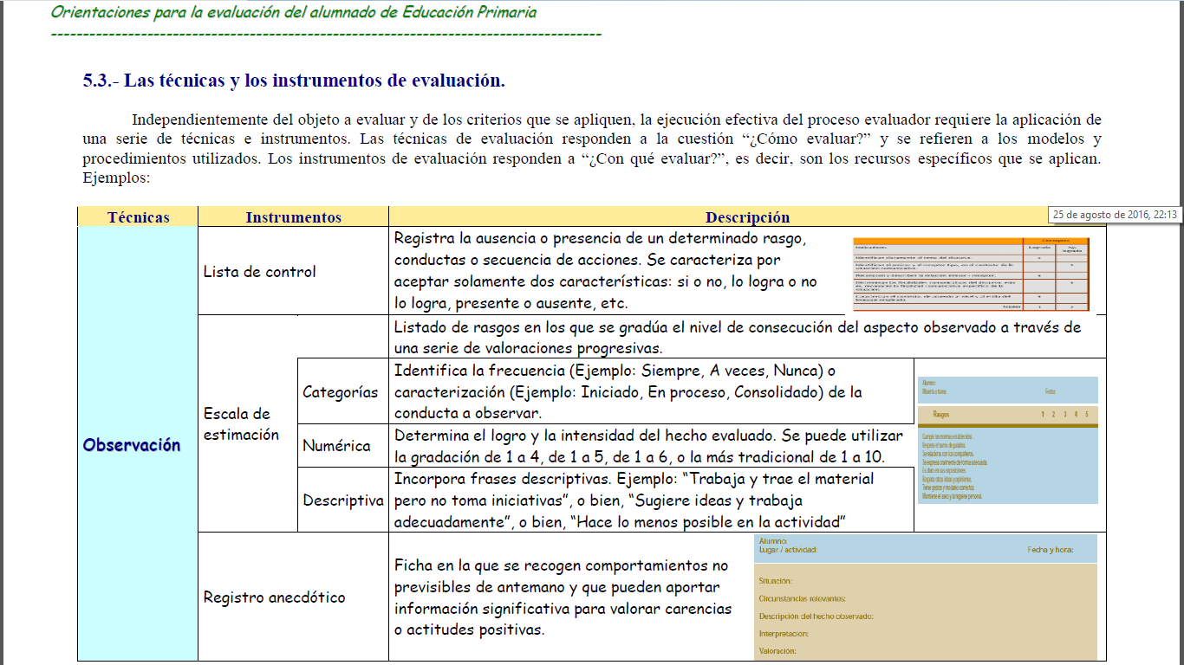

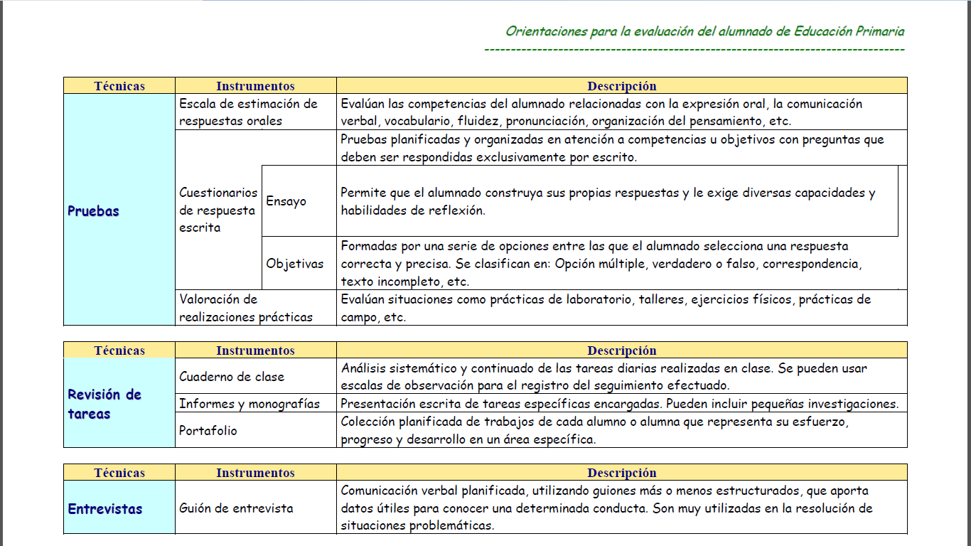
*Extraído de Orientaciones para la evaluación del alumnado en la Educación Primaria, Dirección General de Ordenación y Evaluación Educativa. Servicio de Evaluación.

